Праздник для детей с ОВЗ от членов Молодежной палаты
22.12.2015
Новый год всё ближе, а значит пришло время чудес. Члены Молодежной палаты Бирюлево Восточное 20.12.2015 подготовили праздник для детей с ограниченными возможностями здоровья. При поддержке ГБУ "ДСЦ Дружба" поставили и показали замечательную сказку. Дед Мороз, Снеговик, Айболит, Мальвина, - какие только герои не выходили на сцену. По сценарию им пришлось проявить все хорошие качества, чтобы Новый год состоялся, в итоге праздник не заставил себя ждать. Зажигательная музыка придавала постановке особую атмосферу. Студенты финансового колледжа №35 выступали волонтерами на мероприятии, а также подготовили сладкие новогодние подарки для детей участников праздника. Новогоднее настроение было обеспечено всем участникам праздника.
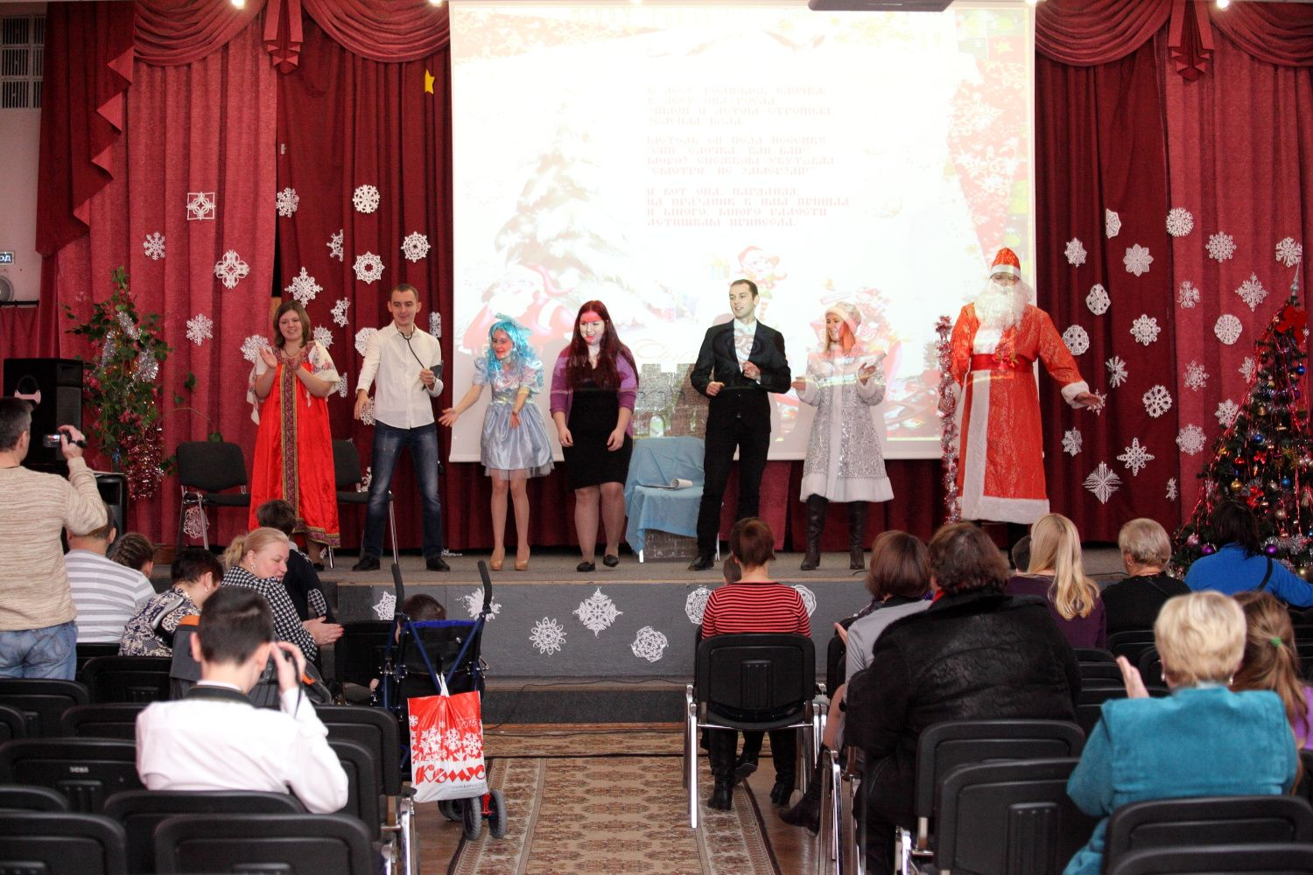

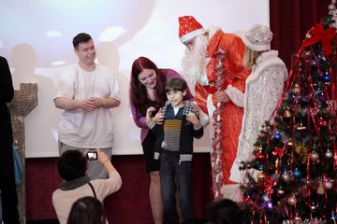

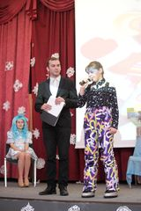

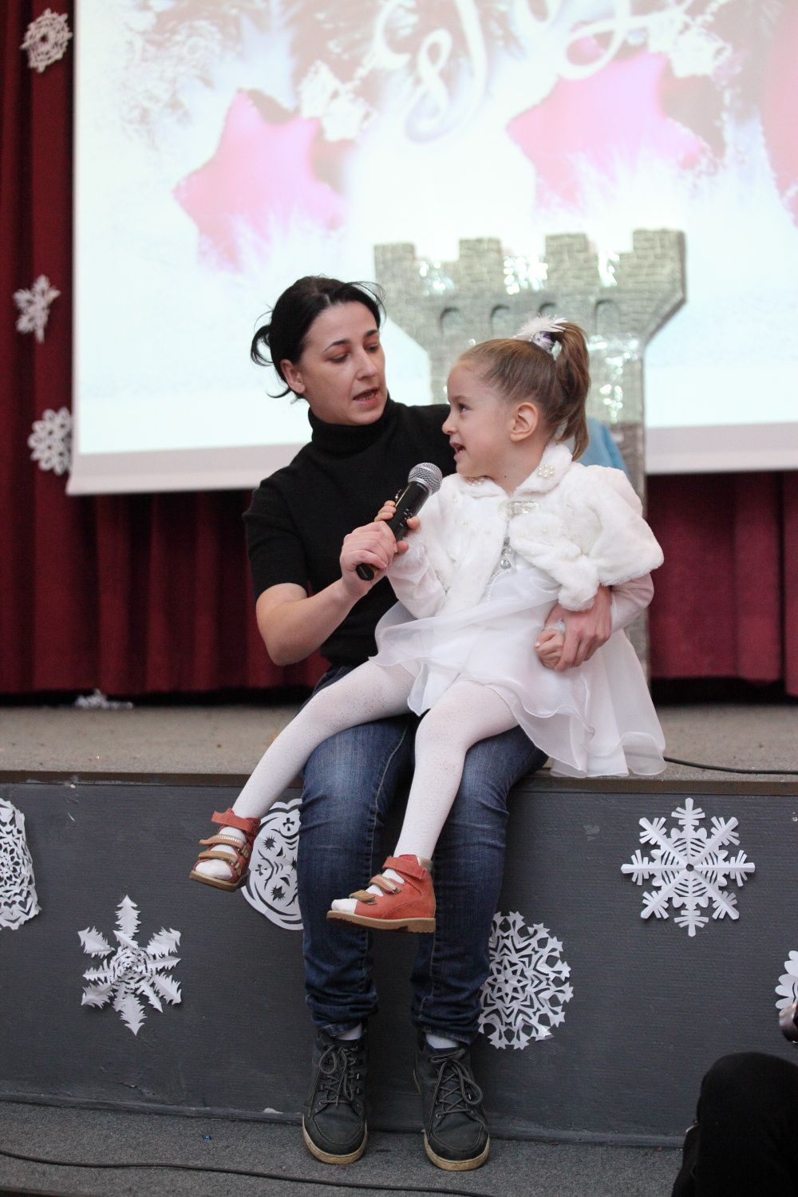

Адрес страницы: http://bv.mos.ru/palata/detail/2394748.html
Управа района Бирюлево Восточное города Москвы

